1. 책 예제소스코드 깃에서 다운받는다.
2. 내 로컬에 import Project 해서 연결한다.
3. 이렇게 파일들이 생긴다. ( 처음 연결 시 m 안붙어 있음 (메이븐 프로젝트 아니라 일반 프로젝트로 생성 상태)

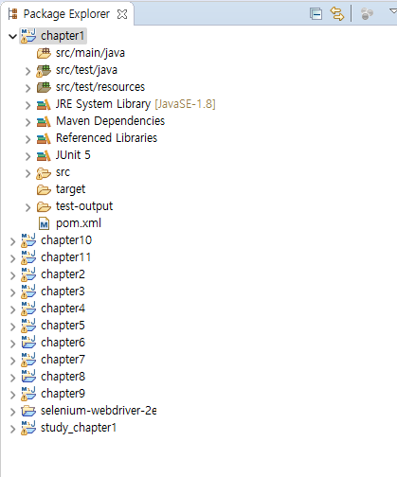

1. 메이븐 프로젝트로 바꿔준다  
   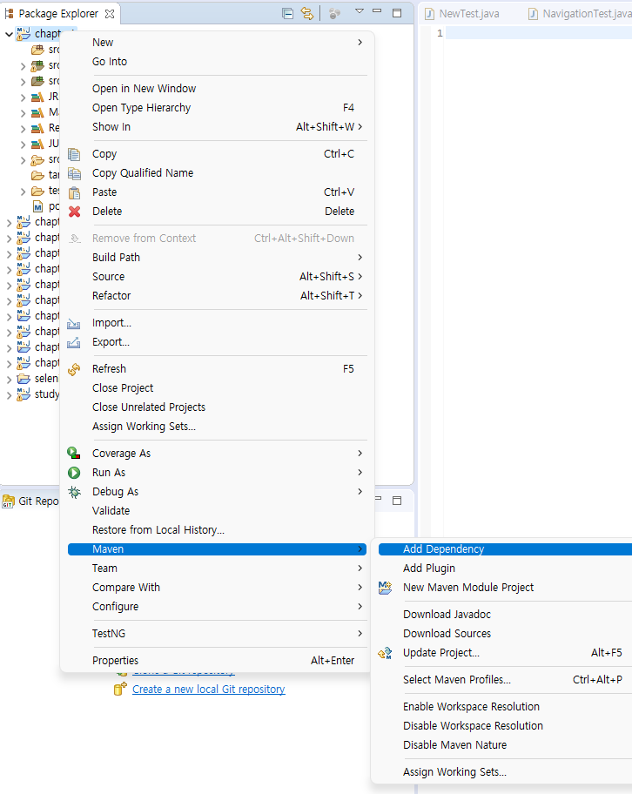
2. 프로젝트 속성을 연다  
   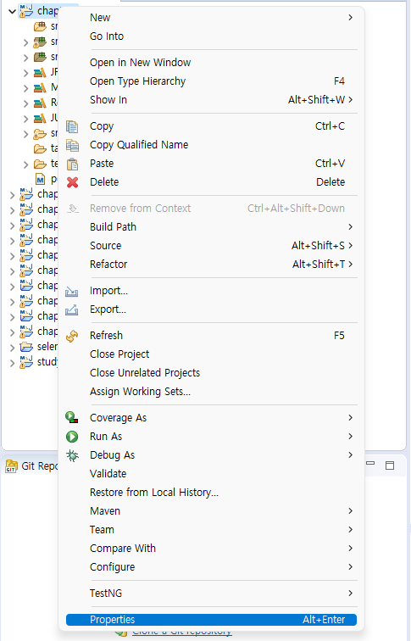
3. 자바 빌드 패스 > 라이브러리 > 외부 jar 추가 (add External Jars)  
   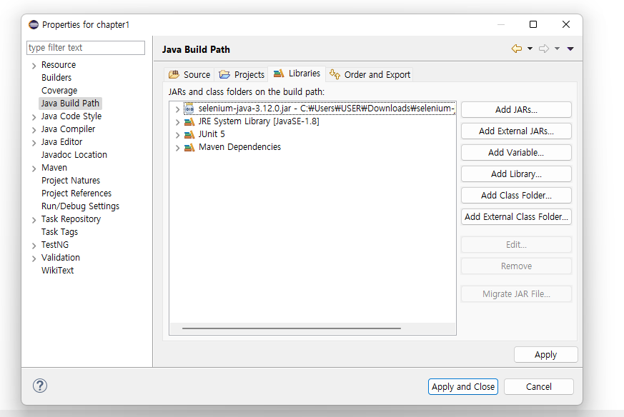  
   여기서 selenium java 3.12.0 버전 jar 을 넣어준다 (git에 올려둘께요)  
   pom.xml 들어가보면 selenium 3.12.0 버전을 쓰고 있습니당
4. 프로젝트 > src/test/resources/ 아래 drivers 에 크롬드라이버를 넣고 쓰고있는데, 깃에 있는 chrome 드라이버는 크롬 버전 96까지만 지원합니다. 보통 크롬최신버전 쓰시면 110~111 일 경우가 많은데 크롬 버전을 확인한 후 버전에 맞는 크롬드라이버를 다운로드 받아서 기존 드라이버 exe 파일을 지우고 넣어줍니다  
   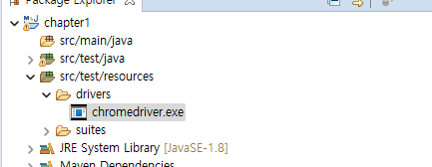  
   저는 111 버전이라 버전 맞으면 제가 깃에 올려둔 exe 파일 쓰셔도됩니당
5. 실습하려면 Junit 라이브러리 필요한 경우가 많은데 이 경우 6번 경로로 들어가서   
   add library > Junit > Junit4 or 5 선택해서 추가해줍니다  
   